บทที่ 3
การดำเนินงาน

ในโครงงานนี้ จะประกอบไปด้วย โปรแกรมประยุกต์สำหรับใช้งานในทางธุรกิจคือ
- ระบบการทำรายการสินค้า
- Check Mail
3.1 ระบบการทำรายการสินค้า

3.1.1 การวิเคราะห์และการออกแบบระบบการทำรายการสินค้า

3.1.1.1 หลักการ
เนื่องจาก WAPใช้งานได้กับอุปกรณ์ ไร้สาย ( Wireless Device ) โดยได้พัฒนาขึ้นมาจากมาตรฐาน Internet เหมือนการให้บริการผ่านเว็บทั่วไปคือมี Web Server คอยให้บริการ ดังนั้นเราจึงใช้ประโยชน์จากจุดนี้มาเพื่อช่วยในการทำรายการสินค้าแบบออนไลน์ เพื่อความสะดวกและรวดเร็ว ให้ก่อเกิดประโยชน์ในเชิงธุรกิจให้มากที่สุด

3.1.1.2 ขอบเขตการให้บริการ
ระบบการทำรายการสินค้าผ่าน WAP นั้นจะให้ก่อนจะใช้บริการได้นั้นต้องทำการลงทะเบียนคลังสินค้าผ่านทางเว็บ โดยกำหนดจำนวนและประเภทสินค้าขึ้น และยังต้องกำหนดรูปแบบการทำคงคลังของสินค้าเพื่ออำนวยความสะดวกกับการทำรายการในภายหลัง ส่วนผู้ที่จะทำการบันทึกรายการได้นั้นต้องทำการลงทะเบียนและขออนุญาตจาก Admin หรือ ผู้ที่ทำการสมัครในครั้งแรกนั้นก่อน จึงจะสามารถทำรายการได้ หลังจากนั้น ผู้ที่เป็น Admin สามารถจะดูรายละเอียดการเปลี่ยนแปลงคลังสินค้าได้โดยผ่านทางเว็บ นอกจากนี้ยังมีบริการรับส่งข้อความระหว่าง ผู้ใช้บริการด้วยกันด้วย

3.1.1.3 กิจกรรมต่างๆ
กิจกรรมต่าง ๆ ของระบบการทำรายการสินค้ามีดังต่อไปนี้

- การลงทะเบียนคลังสินค้า
- การลงทะเบียนผู้ทำรายการ
- การให้อนุญาตทำรายการ
- การนำสินค้าเข้า
- การนำสินค้าออก
- การดูสินค้าคงเหลือ
- การแจ้งเตือนรูปแบบการนำสินค้าออก
- การแจ้งเตือนสินค้าหมด
3.1.1.4 การลงทะเบียนคลังสินค้า
ผู้ที่มีความประสงค์ ในการใช้ระบบต้องทำการลงทะเบียนเสียก่อน โดยผู้ลงทะเบียนจะถือเป็น Admin ของบริษัทนั้น หลังจากกรอกข้อมูลส่วนตัวแล้ว ต้องกรอกรายละเอียดสินค้าที่มีในคลังไม่ว่าจะเป็นการแบ่งประเภทของสินค้า และประเภทของสินค้าที่มี เพื่อนำไปแยกเป็นตารางของสินค้าประเภทต่าง ๆได้อย่างถูกต้อง และท้ายที่สุดซึ่งเป็นส่วนสำคัญก็คือการระบุ column ต่าง ๆ ที่จำเป็นในการทำรายการสินค้า ซึ่งขึ้นตามแต่ลักษณะการออกแบบลักษณะการบันทึกของบริษัทนั้น ๆ
3.1.1.5 การให้อนุญาตทำรายการ
เมื่อ Admin ของบริษัทได้รับข้อความขออนุญาตทำรายการโดยผ่านทางระบบรับส่งข้อความแล้ว จะทำการพิจารณา แล้วจึงให้อนุญาตทำรายการสินค้าได้ ทั้งนี้ Admin ของบริษัทมีสิทธิที่จะทำการ ยกเลิกการให้สิทธิทำรายการสินค้า (disable) หรือให้สิทธิ (enable) เมื่อไรก็ได้

3.1.1.6 การนำสินค้าเข้า
ผู้ที่ทำการบันทึกรายการสินค้าจะทำการบันทึกรายการสินค้าโดยต้องใส่ค่าต่าง ๆ ที่กำหนดไว้ให้ครบ โดยเมื่อทำการนำสินค้าเข้าเรียบร้อยแล้วข้อมูลต่าง ๆ จะถูกเก็บอยู่ในฐานข้อมูลตามตารางของประเภทสินค้านั้น ๆ ซึ่งจะถูกบันทึกวันเวลา จำนวนสินค้าคงเหลือ ลำดับการนำเข้า และผู้ทำรายการสินค้าลงไปด้วย

3.1.1.7 การนำสินค้าออก
การนำสินค้าออกจะถูกบันทึกเช่นเดียวกันกับการนำสินค้าเข้า แต่การนำสินค้าออกจะมีข้อกำหนดต่าง ๆ มากกว่าโดยจะมีการแจ้งเตือนในกรณีที่ต่าง ๆ กัน เมื่อเกิดเหตุการณ์ตรงตามเงื่อนไขที่ได้กำหนดไว้

3.1.1.8 การดูสินค้าคงเหลือ
เป็นฟังก์ชันเสริมที่ช่วยสำหรับการนำสินค้าออก โดยจะเป็นการตรวจดูสินค้าประเภทนั้น ๆ ที่ยังคงเหลืออยู่ในคลัง โดยเรียงลำดับตามการนำเข้าของสินค้า

3.1.1.9 การแจ้งเตือนรูปแบบการนำสินค้าออก
ในขั้นตอนลงทะเบียนคลังสินค้าในตอนแรก สินค้าแต่ละประเภทจะถูกกำหนดรูปแบบการนำสินค้าออกว่าเป็นแบบ FIFO (FIRST-IN-FIRST-OUT) หรือแบบ LIFO (LAST-IN-FIRST-OUT) หรือแบบที่ไม่พิจารณา (NONE ) ซึ่งในขั้นตอนการนำสินค้าออก ถ้ามีการนำสินค้าออกผิดรูปแบบ ก็จะมีการแจ้งเตือนให้ผู้ทำรายการได้ทราบ หลังจากนั้นผู้ที่ทำรายการจะสามารถทำการพิจารณาว่าควรจะนำสินค้านั้นออกหรือไม่อย่างไรโดยลำดับการนำสินค้าเข้านั้นจะดูได้จาก Rank ซึ่งจะเป็นตัวบ่งบอกว่าสินค้าชุดใดถูกนำเข้าก่อนหลังชุดใด
กรณี FIFO ถ้า หมายเลข Rank ของสินค้าชุดที่นำออกไม่มีค่าน้อยที่สุดเมื่อเทียบกับสินค้าชุดอื่น ที่เหลือ จะต้องทำการแจ้งเตือน
กรณี LIFO ถ้า หมายเลข Rank ของสินค้าชุดที่นำออกไม่มีค่ามากที่สุดเมื่อเทียบกับสินค้าชุดอื่น ที่เหลือ จะต้องทำการแจ้งเตือน
กรณี NONE จะไม่มีการแจ้งเตือนใด ๆ

3.1.1.10 การแจ้งเตือนสินค้าหมด
ในขั้นตอนลงทะเบียนคลังสินค้าในตอนแรก สินค้าแต่ละประเภทจะถูกกำหนดค่าสินค้าคงเหลือที่จะต้องมีการแจ้งเตือน (Alert) คือทุกครั้งที่มีการนำสินค้าออก ก็จะทำการเปรียบเทียบค่าสินค้าคงเหลือทั้งหมดของสินค้าประเภทนั้น ๆ (Total) โดยถ้ามีค่าน้อยกว่าหรือเท่ากับค่า Alert ที่ได้ตั้งไว้ ก็จะมีการแจ้งเตือน เพื่อให้มีการนำเข้าสินค้ามาใหม่

3.1.2 การทำรายการสินค้า
ลำดับขันตอนในการทำรายการสินค้ามีดังนี้
- กรอกรายละเอียดของบริษัท และ Admin ของบริษัท
- กรอกรายละเอียดต่าง ๆ เกี่ยวกับตัวสินค้า ตามขั้นตอน
- ผู้ที่จะเช็คสินค้าทำการกรอกรายละเอียดส่วนตัว
- ผู้ที่จะเช็คสินค้า ส่งข้อความเพื่อขออนุญาต จาก Admin ของ บริษัท
- Admin ของบริษัท ทำการ Enable Account ของผู้เช็คสินค้า
- ผู้ที่จะเช็คสินค้าสามารถทำรายการต่าง ๆได้โดย login โดย ใช้ Username แล้ว Password ของตนเอง

3.1.2.1 การกรอกรายละเอียดของบริษัท และ Admin ของบริษัท
ในขั้นตอนแรกสุดของการทำรายการสินค้านั้น Admin ที่ทำหน้าที่คุมระบบเช็ครายการสินค้านั้นจะต้องทำการกรอกรายละเอียดข้อมูลต่าง ๆ ของบริษัท และตอนเอง ผ่านทางเว็บ ดังรูปที่ xxx
ซึ่งข้อมูลที่ต้องกรอกในหน้าจอนี้ได้แก่ ชื่อบริษัท Username Password และชื่อของ Admin สถานที่ต้องของบริษัท เบอร์ติดต่อ และ อีเมล์ จำนวนชนิดของสินค้า และสุดท้าย คือ คำชี้แจงเพิ่มเติมอื่น ๆ

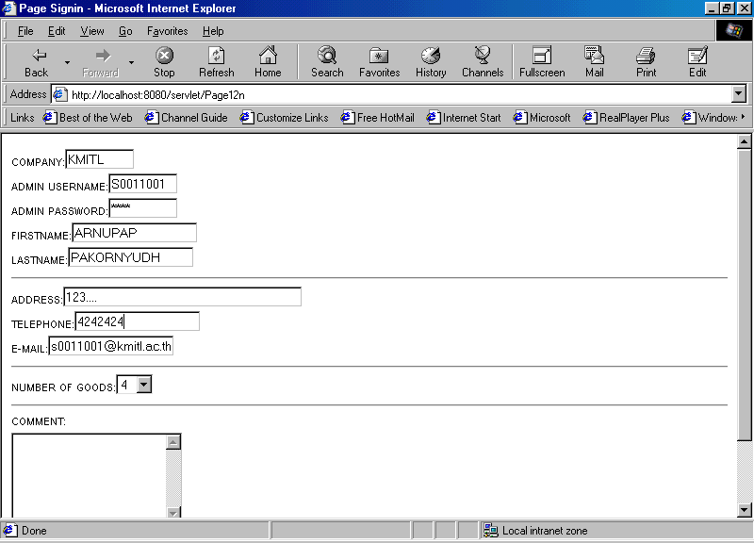
รูปที่ 3.1

หลังจากที่กดปุ่ม “SUBMIT” ในหน้าจอข้างต้นแล้ว ข้อมูลทั้งหมดจะถูกนำไปเก็บในตารางชื่อ Admin และ ตาราง Username_Password ดังรูป
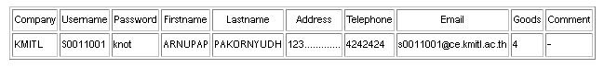 ตารางที่ 3.1 ตาราง Admin
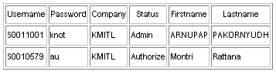
ตารางที่ 3.2 ตาราง Username_Password

ตาราง Admin จะเป็นตารางที่ใช้เก็บรายละเอียดเบื้องต้นของ Admin แต่ละบริษัท รวมไปถึงรายละเอียดของ บริษัทด้วย ส่วนตาราง Username_Password จะเป็นตารางที่ใช้เก็บข้อมูลเกี่ยวกับ User แต่ละคนซึ่งได้แก่ Admin ของแต่ละบริษัท รวมไปถึงผู้ทำการเช็คสินค้าแต่ละบริษัทด้วย ข้อมูลในตารางนี้ได้แก่ Username Password ชื่อบริษัท สถานะ และ ชื่อนามสกุล
และ สุดท้ายโปรแกรมจะทำการสร้างตารางขึ้นอีกตารางหนึ่งตามชื่อ Username ของ Admin ที่เราได้กรอกไว้ เป็นตารางชื่อ Username_Message คือ ถ้า Username คือ S0011001 ตารางนี้ก็จะมีชื่อว่า S0011001_Message ซึ่งจะไว้ใช้สำหรับจัดการเรื่อง Message ต่าง ๆ ซึ่งจะกล่าวในภายหลัง
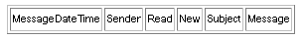
ตาราง ที่ 3.3 ตาราง S0011001_Message

3.1.2.2 กรอกรายละเอียดต่าง ๆ เกี่ยวกับตัวสินค้า ตามขั้นตอน
สำหรับขั้นตอนนี้จะค่อนข้างมีความยุ่งยากสับสนเล็กน้อย ในหน้าจอแรกจะให้ผู้ใช้ กรอกรายละเอียดเบื้องต้นของสินค้า ซึ่งจำนวนสินค้าจะตามที่ได้ระบุไว้ในหน้าจอที่แล้ว ในช่องต่าง ๆที่ให้กรอกจะมีความหมายดังต่อไปนี้
1. GOODSNAME – ชื่อของสินค้า

2. NO OF ATTRIBUTE – คือจำนวนสิ่งที่ใช้แยกความแตกต่างหรือชนิดย่อยของสินค้า เช่น ถ้าสินค้า เรามีหลายสี หลายขนาด หลายยี่ห้อ เราอาจจะให้มีค่าเท่ากับ 3 ซึ่งหมายถึง Color Size Brand

3.SORT – เป็นระบบช่วยสำหรับทำการนำสินค้าออก ซึ่ง จะมีให้เลือก 3 แบบ คือ
- FIFO (FIRST – IN – FIRST – OUT) หมายถึง คอยเตือนให้สินค้าชุดที่ถูกนำเข้ามาก่อนควรจะต้องถูกนำออกไปก่อน
- LIFO (LAST – IN – FIRST – OUT) หมายถึง คอยเตือนให้สินค้าชุดที่ถูกนำเข้ามาทีหลังควรจะต้องถูกนำออกไปก่อน
- NONE หมายถึง จะไม่มีการเตือนใด ๆ

4. ALERT – เป็นระบบช่วยอีกอย่าง ซึ่งจะคอยเตือนเมื่อนำสินค้าออกแล้วระดับสินค้าที่คง
เหลืออยู่ในคลังเหลือถึงระดับที่กำหนด จะมีการเตือนเพื่อให้ทำการสั่งสินค้าเข้าเพิ่มอีก

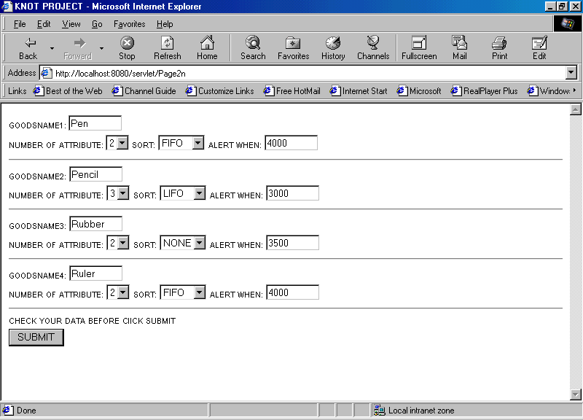

รูปที่ 3.2 หน้าจอการกรอกรายละเอียดเบื้องต้นของสินค้า

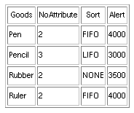 หลังจากที่กดปุ่ม “SUBMIT” ในหน้าจอนี้แล้ว ข้อมูลต่าง ๆ ที่ได้ทำการใส่เข้าไปจะถูกนำไปสร้างเป็นตาราง ตามชื่อบริษัท ซึ่ง มีทั้งหมด 4 คอลัมน์ ดังตาราง xxx

ตารางที่ 3.4 ตารางตัวอย่าง KMITL

หน้าถัดมาจะเป็นการกรอกรายละเอียดของ แต่ละ Attribute ซึ่งจะมีอยู่ 2 ช่องให้กรอกคือ
1. ATTRIBUTE – หมายถึง ชื่อของ Attribute นั้น ๆ

2. TYPE OF ATTRIBUTE – หมายถึง ประเภทย่อยของ ATTRIBUTE เหล่านั้น เช่น ถ้าเราให้
ATTRIBUTE เป็น Color และ TYPE OF ATTRIBUTE เป็น 3 ก็อาจจะหมายถึง มีสีอยู่ 3 สี คือ Red Blue Green

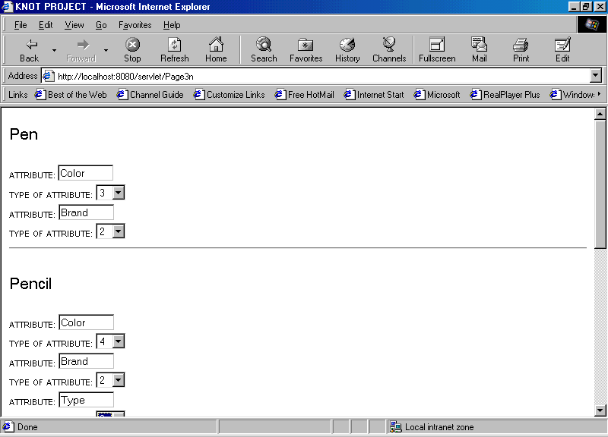

รูปที่ 3.3 หน้าจอการกรอกรายละเอียดของแต่ละ Attribute

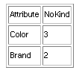 หลังจากที่กดปุ่ม “SUBMIT” ข้อมูลต่าง ๆ จะถูกนำไปสร้างเป็นตารางตามชื่อของบริษัท และชนิดของสินค้า ซึ่งตารางนี้จะเก็บ ชื่อ Attribute และ จำนวนชนิดของ Attribute ตามที่ได้ระบุไว้

ตารางที่ 3.5 ตารางตัวอย่าง KMITL_Pen

หน้าถัดมาจะเป็นหน้าจอสำหรับใส่ข้อมูลเกี่ยวกับ Attribute แต่ละตัวว่ามีประเภทย่อยคืออะไรบ้าง เช่นถ้า ชื่อ Attribute ย่อยที่ได้ระบุไว้ในหน้าที่ แล้ว เป็น Brand ซึ่งหมายถึงยี่ห้อ ของสินค้า สำหรับหน้านี้เราก็จะใส่ว่าสินค้านั้นมี Brand อะไรบ้าง

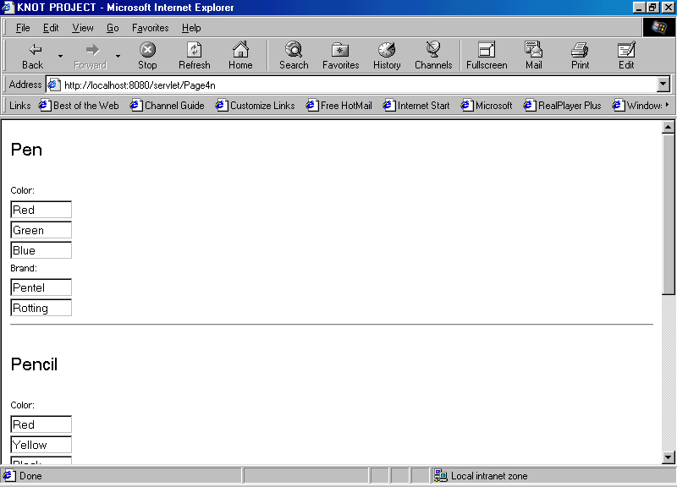

รูปที่ 3.4 หน้าจอการกรอกชื่อ Attribute

สำหรับข้อมูลในหน้านี้จะถูกนำไปสร้างเป็นตารางตามชื่อของบริษัท ชื่อสินค้า และชื่อ Attribute ซึ่งในตารางจะระบุถึงประเภทของ Attribute ว่ามีอะไรบ้าง
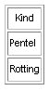
ตารางที่ 3.6 ตารางตัวอย่าง KMITL_Pen_Brand

สำหรับหน้าจอถัดไปจะเป็นหน้าจอสุดท้ายในขั้นตอนกรอกรายละเอียดของสินค้า ซึ่งในแต่ละ Field ของ หน้าจอนี้จะถูกนำไปสร้างเป็นคอลัมน์ต่าง ๆ ของตารางแสดงรายละเอียดการเปลี่ยนแปลงหมุนเวียนของ สินค้าแต่ละชนิด ซึ่งคอลัมน์พื้นฐานของตารางนี้ได้แก่
TransactionDateTime – ใช้เก็บวันและเวลาที่ทำรายการสินค้าตัวนี้
InOut - เป็นคอลัมน์ที่ระบุจำนวนสินค้าที่ถูกนำเข้า หรือนำออก
Available – จะบ่งบอกว่าสินค้าชุดนั้น ๆ เหลืออยู่อีกเท่าไหร่
Total – จะบ่งบอกว่าสินค้าประเภทนั้น ๆ เหลืออยู่ในคลังอีกทั้งหมดเท่าไหร่
Rank – ลำดับการเข้ามาของสินค้า
Stocker – ชื่อผู้นำเข้า/นำออก สินค้า
ซึ่ง field ที่จะให้กรอกสำหรับหน้าจอนี้จะมีอยู่ 2 ประเภทคือ
1. SPECIFIC SIGN – ซึ่งจะกลายเป็นคอลัมน์ที่เป็นตัวบ่งชี้ความแตกต่างของสินค้าแต่ละชุดว่า เป็นชุดไหน เช่น อาจจะเป็น Serial number หรือ Part number ของสินค้า
2. DYNAMIC VALUE – จะเป็นคอลัมน์ซึ่งสำหรับระบุค่าต่าง ๆที่จำเป็นสำหรับการทำบัญชีอื่น ๆ ตามแต่รูปแบบของแต่ละบริษัท เช่น ในบางบริษัท ในการนำสินค้าเข้าออกจะต้องมีการระบุถึงราคาของสินค้าที่ทำการนำเข้าหรือนำออกด้วย ดังนั้น ใน field นี้เราอาจจะให้เป็น PriceIn และ PriceOut ซึ่งหมายถึงราคานำเข้า/นำ ออกสินค้า ซึ่งผู้ที่ทำการเช็คสินค้าจะต้องทำการระบุลงไปด้วย
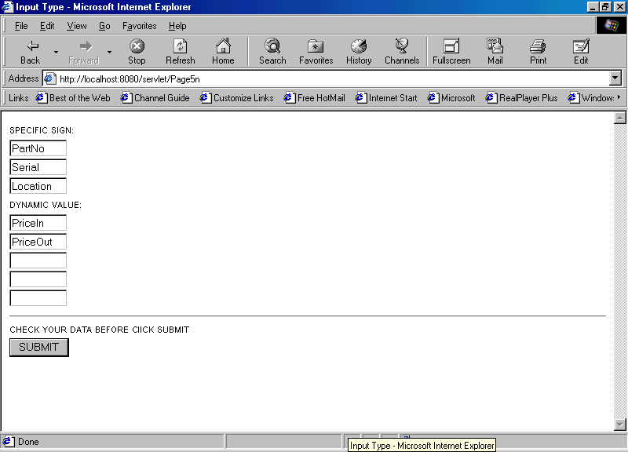
รูปที่ 3.5 รูปการใส่ข้อมูล
ข้อมูลต่าง ๆ ที่ได้ใส่ลงไปจะถูกนำไปสร้างเป็นตารางตามชื่อบริษัท ชื่อสินค้า และ Attribute ต่าง ๆของสินค้า ซึ่งมีคอลัมน์ต่าง ๆ ดังตัวอย่าง ๆ

ตารางที่ 3.7 ตารางตัวอย่าง KMITL_Pen_Red_Pentel

3.1.2.3 ผู้เช็ครายการสินค้าทำการกรอกข้อมูลส่วนตัว
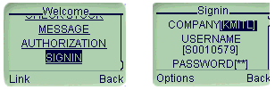 ก่อนที่ผู้เช็ครายการสินค้าจะสามารถทำการได้นั้น จะต้องทำการลงทะเบียนก่อน โดยทำการผ่านมือถือระบบ WAP ซึ่งจากหน้าจอเมนูหลัก เลือกลิงค์โยงไปที่ “SIGNIN” แล้วทำการกรอกข้อมูลส่วนตัวคือ บริษัท Username Password และ ชื่อ-นามสกุล

รูปที่ 3.6 หน้าจอการSign in ผ่านทาง WAP

หลังจากนั้นข้อมูลดังกล่าวจะถูกนำไปเก็บไว้ใน ตาราง Username_Password โดยมีสถานะเป็น Awaiting คือยังไม่สามารถทำการเช็คสินค้าได้ นอกจากนี้ Username จะถูกนำไปสร้างเป็น ตาราง Username_Message เพื่อไว้ใช้เก็บ Message ต่าง ๆ

3.1.2.4 ผู้ที่จะเช็คสินค้า ส่งข้อความเพื่อขออนุญาต จาก Admin ของ บริษัท
ต่อมาหน้าจอของมือถือจะปรากฏแบบฟอร์มการส่ง Message ซึ่ง จะเป็นการส่ง Message ให้กับ Admin ของบริษัทนั้น ๆ ซึ่งผู้ที่ทำการเช็ครายการสินค้าต้อง ส่งข้อความไปเพื่อขออนุญาตจาก Admin ของบริษัท
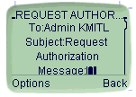

รูปที่ 3.7 การส่งข้อความหา Admin เพื่อขอ Authorize

Admin ของบริษัท ทำการ Enable Account ของผู้เช็คสินค้า
ขึ้นตอนนี้จะเกิดขึ้นเมื่อ Admin ของบริษัท เข้ามาตรวจเช็ค Message ของตนแล้วพบว่ามีข้อความขออนุญาตทำการเช็คสินค้า โดย Admin จะกลับเข้าไปเลือก Authorize แล้วทำการ Enable Account ของผู้ทำรายการสินค้าที่ต้องการ
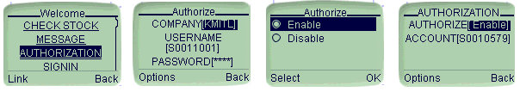
รูปที่ 3.8 หน้าจอการให้ Authorization

ผู้ที่จะเช็คสินค้าสามารถทำรายการต่าง ๆได้โดย login โดย ใช้ Username แล้ว Password ของตนเอง
ซึ่ง Username และ Password ที่ใช้ Login เข้าไปจะถูกนำไปตรวจสอบว่า Username นี้ได้รับ Authorize แล้วหรือไม่ ถ้าได้ Username นี้ได้ถูกทำการ Enable เรียบร้อยแล้ว ก็จะสามารถเข้าสู่หน้าจอต่อไปเพื่อจะทำการเลือกชนิดของสินค้าได้
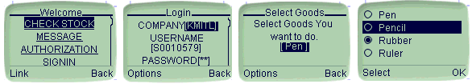

รูปที่ 3.9 หน้าจอการเลือกสินค้าที่จะทำรายการ

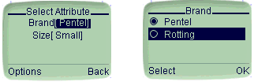 หลังจากเลือกชนิดสินค้าได้แล้ว จะเข้าสู่หน้าจอถัดไปเพื่อเลือก ประเภทของสินค้านั้น ๆ ตาม Attribute ที่มีอยู่ดังรูป

รูปที่ 3.10 การเลือกประเภทของสินค้านั้น ๆ

หลังจากที่เลือกสินค้าและประเภทของสินค้าได้เรียบร้อยแล้ว ก็จะเข้าสู่การทำรายการสินค้าประเภทนั้น ๆ ซึ่ง เราสามารถทำการได้ 3 รายการคือ นำสินค้าเข้า นำสินค้าออก และดูรายการสินค้าคงเหลือ
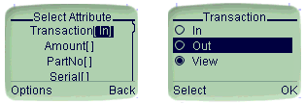

รูปที่ 3.11 เมนูเลือกทำรายการ

- การนำสินค้าเข้า
การนำสินค้าเข้าทำได้โดยเลือก field Transaction ให้เป็น “In” แล้วทำการใส่รายละเอียดต่าง ๆ ลงไป หลังจากนั้น ข้อมูลต่าง ๆ ที่ได้ใส่ลงไปนั้น จะถูกนำไปเก็บในฐานข้อมูลในตารางตาม ประเภทของสินค้านั้น ๆ ซึ่ง ในตารางนั้นจะเก็บ วันเวลาที่ทำรายการ(TransactionDateTime) จำนวนสินค้าที่เข้า (InOut) จำนวนสินค้าที่นำออกได้ (Available) จำนวนสินค้าทั้งหมด (Total) ลำดับนำเข้าสินค้า (Rank) และผู้ทำรายการ (Stocker) และค่าต่าง ๆ ที่ได้ใส่ลงไป

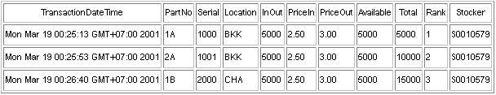
ตารางที่ 3.8 ตัวอย่างตาราง KMITL_Pen_Red_Pentel หลังจากทำการ In

- การนำสินค้าออก
การนำสินค้าออกทำได้โดยเลือก field Transaction ให้เป็น “Out” แล้วทำการระบุส่วนเฉพาะของสินค้าที่ต้องการจะนำออก และจำนวนที่ต้องการนำออก ซึ่ง ค่าต่าง ๆ จะถูกนำไปเก็บในฐานข้อมูลในตารางตามประเภทของสินค้านั้น ๆ เช่น เดียวกันกับการนำสินค้าเข้า
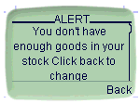การนำสินค้าออกจะมีจุดที่ละเอียดอ่อนกว่าการนำสินค้าเข้าก็คือ การนำสินค้าออกนั้น สินค้าที่นำออกจะถูกเช็คว่า มีเหลือพอจะนำออกหรือไม่ (Available) ถ้าไม่พอ ก็จะมีการแจ้งเตือนว่า ทำรายการผิดพลาด หรือในกรณีที่ได้ตั้งระบบการนำสินค้าออกเป็นแบบ FIFO (FIRST – IN – FIRST – OUT) ก็จะมีการแจ้งเตือนในกรณีที่สินค้าที่นำออกไม่ใช่ชุดแรกที่ถูกนำเข้า หรือถ้าเป็นระบบการนำสินค้าออกแบบ LIFO (LAST – IN –FIRST – OUT) ก็จะมีการแจ้งเตือนในกรณีที่สินค้าที่นำออกไม่ใช่ชุดสุดท้ายที่ถูกนำเข้า

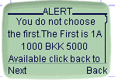 รูปที่ 3.12 หน้าจอเตือนสินค้าไม่พอ

รูปที่ 3.13 หน้าจอเตือนเรื่อง FIFO

นอกจากนี้เมื่อได้ทำการนำสินค้าออกแล้ว ยังจะมีระบบแจ้งเตือนสินค้าหมด ในกรณีที่เราตั้ง ค่า ALERT ไว้ในตอนแรก ซึ่งโปรแกรมจะทำการเปรียบเทียบค่าของสินค้าคงเหลือ (Total) กับ จำนวนที่ต้องแจ้งเตือน (ALERT) ที่ได้ตั้งไว้ ถ้าสินค้าคงเหลือถึงระดับแจ้งเตือน ก็จะทำการแจ้งเตือนกับผู้ทำรายการสินค้า ให้ทำการนำเข้าสินค้าเพิ่มเติมด้วย

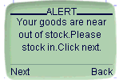 รูปที่ 3.14 หน้าจอเตือนสินค้าใกล้หมด
- ดูรายการสินค้าคงเหลือ
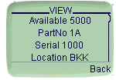การดูรายการสินค้าคงเหลือทำได้โดยเลือก field Transaction ให้เป็น “View” โดย การ View นั้นจะแสดงถึงจำนวนสินค้าที่สามารถนำออก (Available) แต่ละชุดที่ยังคงเหลือในคลัง โดยจะเรียงลำดับตามการนำเข้าของสินค้า
รูปที่ 3.15 หน้าจอหลังกด View

การรับส่งข้อความ
Application อีกอย่างในโครงงานนี้ก็คือ การรับส่งข้อความ ซึ่งการรับส่งข้อความนี้ได้ถูกกล่าวถึงมาแล้วครั้งหนึ่ง ในส่วนของการขอ Authorize สำหรับผู้ที่ต้องการทำการทำรายการสินค้า โดยผู้ที่ต้องการทำรายการสินค้าจะส่งข้อความเพื่อขออนุญาตทำรายการจาก Admin ของบริษัท
การรับส่งข้อความนี้เป็น Application ที่มีอยู่แล้วสำหรับ Admin ของแต่ละบริษัทหลังจากที่ได้ลงทะเบียนในหน้าแรกของการกรอกข้อมูลลายละเอียดของบริษัท แต่สำหรับผู้ใช้รายอื่นจะเข้ามาใช้ได้โดยต้องทำการลงทะเบียนก่อน โดยทำการผ่านมือถือระบบ WAP ซึ่งจากหน้าจอเมนูหลัก เลือกลิงค์โยงไปที่ “SIGNIN” แล้วทำการกรอกข้อมูลส่วนตัวคือ บริษัท Username Password และ ชื่อ-นามสกุล
การเข้ามาใช้งานส่วนของการรับส่งข้อความทำได้โดยผ่านมือถือระบบ WAP ซึ่งจากหน้าจอเมนูหลัก เลือกลิงค์โยงไปที่ “MESSAGE” หลังจากนั้นจะปรากฏหน้าจอให้ใส่ Username และ Password ซึ่ง Username และ Password จะถูกนำไปตรวจสอบ จากนั้น หน้าจอของโทรศัพท์จะปรากฏข้อความแสดงจำนวนข้อความที่มีอยู่ทั้งหมด จำนวนข้อความใหม่ และจำนวนข้อความที่ยังไม่ถูกอ่าน
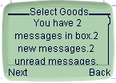 เมื่อกดปุ่ม “Next” เพื่อไปยังหน้าถัดไป จะมี option ให้เลือก 3 ชนิดคือ อ่านข้อความ ส่งข้อความ และลบข้อความ
รูปที่ 3.16 หน้าจอแสดงจำนวนข้อความ
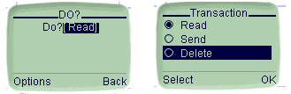
รูปที่ 3.17 หน้าจอการเลือกจัดการกับข้อความ

- การอ่านข้อความ
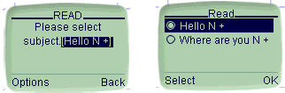ทำได้โดยการเลือก option เป็น “Read” หลังจากกดปุ่ม next แล้ว จากนั้นจะมี หัวเรื่องของข้อความมาให้เลือก ซึ่งจะกำกับด้วยถ้าเป็นข้อความใหม่จะปรากฏตัวอักษร “N” ต่อท้าย และถ้าข้อความนั้นยังไม่ถูกอ่าน จะปรากฏ อักษร “+” ต่อท้ายด้วย

รูปที่ 3.18 หน้าจอเลือกอ่านข้อความ

หลังจากเลือกข้อความแล้ว ผลที่ได้จะมี วันเวลาที่ข้อความนั้นส่งมา ชื่อผู้ส่ง และ เนื้อความ

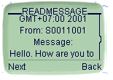
รูปที่ 3.19 หน้าจอแสดงผลการอ่านข้อความ

- การส่งข้อความ
ทำได้โดยการเลือก option เป็น “Send” หลังจากกดปุ่ม next แล้ว จากนั้นจะมีแบบฟอร์มให้กรอกข้อความลงไปซึ่งได้แก่
To – หมายถึง ชื่อของผู้รับ ซึ่งจะต้องตรงกับ Username ของผู้รับ
Subject – หมายถึง หัวเรื่อง
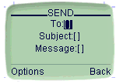Message – หมายถึง ตัวเนื้อความ

รูปที่ 3.20 หน้าจอแบบฟอร์มการส่งข้อความ

- การลบข้อความ
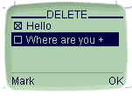ทำได้โดยการเลือก option เป็น “Delete” หลังจากกดปุ่ม next แล้ว จากนั้นจะมี หัวเรื่องของข้อความมาให้เลือก ซึ่งถ้าเราต้องการจะลบข้อความใดก็เพียงแค่เช็คเครื่องหมายกากบาทที่ข้อความนั้นแล้วตอบตกลง ข้อความก็จะถูกลบออกจากกล่องข้อความ

รูปที่ 3.21 หน้าจอการเลือกลบข้อความ

3.2 Check Mail
เป็นโปรแกรมสำหรับ ตรวจสอบ Email จาก Mail Server ที่รองรับการให้บริการตู้จดหมาย แบบ POP 3 Server ซึ่งรายละเอียดของ POP 3 Serverได้อธิบายไว้แล้วในบทที่ 2 หัวข้อที่ Xxa
3.2.1 ลักษณะทั่วไปของโปรแกรมตรวจสอบจดหมายอิเลคทรอนิกส์
โดยทั่วไป โปรแกรมตรวจสอบจดหมายอิเลคทรอนิกส์ จะมีลักษณะการทำงานคือ
ติอต่อเข้าเซิร์ฟเวอร์ ที่ให้บริการรับส่งจดหมายอิเลคทรอนิกส์ และแสดงความเป็นผู้ใช้ ด้วยการใส่ ชื่อรหัสผู้ใช้ และรหัสผ่านของผู้ใช้
ทำการอ่าน หรือเขียนและส่งจดหมาย รวมทั้งลบจดหมาย ที่อยู่ในตู้จดหมาย
ยกเลิกการติดต่อ

ลักษณะของข้อความของจดหมายอิเลคทรอนิกส์ จะมีส่วนที่สำคัญคือ
Subject: เป็นส่วนที่บอกหัวข้อ ของจดหมายว่า จดหมายฉบับนี้ มีข้อความเกี่ยวกับอะไร
From: เป็นการระบุว่า ใครเป็นผู้ส่งจดหมายฉบับนี้
Date: ระบุวันที่จดหมายนี้ถูกส่งมาถึงเซิร์ฟเวอร์ ที่ให้บริการรับส่งจดหมาย
Status: ระบุสถานะของจดหมาย ว่าเคยถูกเปิดอ่านแล้วหรือไม่
Message: เป็นส่วนของข้อความของจดหมาย

3.2.2 ส่วนประกอบของ Check Mail System
สำหรับโครงงานนี้ โปรแกรมตรวจสอบและอ่านจดหมายอิเลคทรอนิกส์มีรูปแบบการทำงานที่
สามารถอธิบายในรูปแบบของ ออปเจกต์ได้ โดย Check Mail System ประกอบด้วย 3 Class คือ
- MainMail Class ทำหน้าที่เป็นตัวควบคุมหลัก ของระบบการตรวจสอบจดหมาย โดยจะทำหน้าที่รับคำร้องขอจากไคลเอนท์ แล้วทำการวิเคราะห์ และเรียกใช้บริการจากออปเจกต์ต่างๆ หรือจากตัวมันเอง
มีบริการคือ
doPost ทำหน้าที่รับคำร้องขอจากไคลเอนท์ และทำการวิเคราะห์ เพื่อตัวสินใจว่า จะ
ต้องทำงานอะไรต่อไป
PrepareList1 ทำหน้าที่เตรียมคำนวณหาจำนวน Deck ที่ต้องมี เนื่องจากข้อจำกัดทางด้าน
หน่วยแสดงผล ที่เป็นหน้าจอโทรศัพท์มือถือ จึงกำหนดให้ 1 Deck จะแสดงจดหมายได้ 5 ฉบับ ทำให้ต้องมีส่วนคำนวณหาจำนวน Deck ที่ต้องใช้ จะรองรับจดหมาย 5 ฉบับ
PrepareList2 ทำการเตรียม การเขียนผลลัพธ์ที่เป็นหน้าจอแสดงจดหมาย และข้อความข้างในจดหมายต่างๆ
- MailConnection Class ทำหน้าที่เป็นตัวกลาง ในการติดต่อระหว่าง ออปเจกต์ MainMail กับ
เซิร์ฟเวอร์ของตู้จดหมาย ( POP3 Server )
มีบริการคือ
MailConnection เป็น Constructor ที่จัดการสร้างการติดต่อเริ่มต้นระหว่างออปเจกต์ MainMail Connection กัย POP3 Mail Server โดยสร้างการติดต่อแบบ Socket IP
DoCommand ทำหน้าที่รับคำสั่ง ที่ส่งมาจาก MainMail แล้วทำการส่งต่อคำสั่ง ไปยัง Mail Server แล้วรอผลลัพธ์จากทาง Mail Server ที่ส่งกลับมา
GetMail ทำหน้าที่ ดึงจดหมายจาก Mail Server ตามหมายเลข ที่ส่งมาจาก Mail
Connection
CountMail ทำหน้าที่นับจำนวนจดหมาย ที่อยู่ในตู้จดหมาย
ParseAnswer ทำหน้าที่ตรวจสอบ เนื้อหาจดหมาย แล้วแยกว่า จดหมายส่งมาจากใคร มีหัว
ข้ออะไร ส่งมาวันที่เท่าไหร่ และมีส่วนที่เป็นข้อความจดหมายจริงๆอะไรบ้าง
IsNew ทำหน้าที่ตรวจสอบว่า จดหมายฉบับที่ต้องการตรวจสอบ เป็นจดหมายที่เคย
ถูกเปิดอ่านแล้วหรือไม่

- CardWriter Class เป็นออปเจกต์ ที่มีหน้าที่สร้าง WML Page ขึ้น แล้วส่งต่อไปให้ ไคลเอนท์
มีบริการคือ
WriteMainMail ทำหน้าที่ สร้าง WML Page ที่เป็นส่วนหน้าจอแรกเริ่ม เมื่อเข้าสู่โปรแกรม
ตรวจสอบจดหมาย
WriteInboxList ทำหน้าที่สร้าง WML Page สำหรับ แสดง
WriteHeader ทำหน้าที่สร้าง Header ให้กับทุก WML Page

รูป Class Diagram ของ Check Mail System สามารถแสดงได้ดังนี้
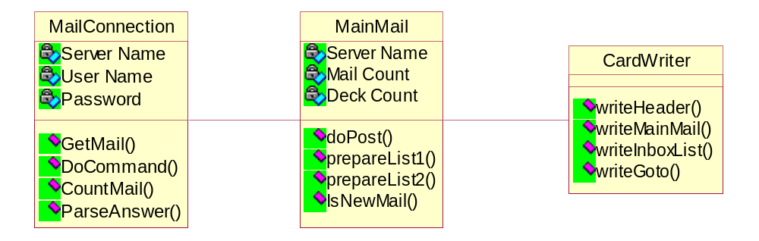

รูปที่ 3.22 แสดง Class Diagram ของ Check Mail System

3.2.3 รูปแบบการทำงานของการ ตรวจสอบจดหมาย มีดังนี้
- ผู้ใช้ เลือกเรียกการทำงานตรวจสอบจดหมาย จาก WML Page หลักของโครงงาน
- ผู้ใช้ ใส่ ชื่อผู้ใช้ ( User Name ) , รหัสผ่าน ( Password ) และเลือกเซิฟเวอร์ที่ให้บริการจดหมาย ( Mail Server )
- เมื่อ MainMail ได้รับข้อมูลจาก ข้อ 2 แล้ว ก็จะเรียกใช้บริการจาก MailConnector เพื่อสร้างการติดต่อกับ เซิฟเวอร์ที่ให้บริการจดหมาย ดังที่ผู้ใช้ได้เลือกไว้ ผ่านทาง Socket ซึ่งใช้หลักการ ดังที่ได้อธิบายไว้ ในบทที่ 2 หัวข้อที่ Xxa แล้วรอให้เซิฟเวอร์ที่ให้บริการจดหมาย ตอบรับกลับมา
- เมื่อสามารถสร้างการเชื่อมต่อกับเซิฟเวอร์ตู้จดหมายได้แล้ว MailConnector ก็จะใช้ชื่อผู้ใช้ และรหัสผ่าน ที่ผู้ใช้กำหนด ทำการขอเข้าใช้บริการ (Log In) แล้วรอการตรวจสอบรายชื่อผู้ใช้กับรหัสผ่าน จากฝั่งเซิฟเวอร์ตู้จดหมาย
- เมื่อเซิฟเวอร์ตู้จดหมายทำการตรวจสอบรายชื่อผู้ใช้ และรหัสผ่าน และให้อนุญาตให้เข้าถึง Mail Box ได้แล้ว MailConnector ก็จะทำการส่งคำสั่ง เพื่อตรวจสอบจำนวนจดหมาย ที่มีอยู่ในตู้จดหมาย , ทำการอ่านจดหมายทั้งหมด มาไว้ในหน่วยความจำ , ตรวจสอบว่า มีจดหมายที่เข้ามาใหม่กี่ฉบับ โดยในขั้นตอนการอ่านจดหมายเข้ามาเก็บไว้ในหน่วยความจำนั้น จะมีการตรวจสอบว่า ขนาดเนื้อหา หรือข้อความในจดหมายนั้น มีขนาดใหญ่เพียงใด รวมทั้งตรวจสอบว่า มีการส่งแนบไฟล์อื่นๆที่ไม่ใช้ข้อความ มาพร้อมกับจดหมายด้วยหรือไม่ เพราะ อุปกรณ์สื่อสารไร้สายที่ผู้ใช้ ใช้ในการติดต่อ มักมีขนาดหน้าจอแสดงผล รวมทั้งหน่วยความจำที่จำกัด หากมีการแนบไฟล์มาในจดหมาย หรือข้อความมีขนาดใหญ่เกินไป หรืออยู่ในรูปแบบที่ไม่เหมาะสม MailConnector ก็จะไม่เก็บ จดหมายฉบับนั้นไว้ โดยหากผู้ใช้ จะเลือกอ่านจดหมายฉบับนั้น จะมีข้อความแจ้งให้ ผู้ใช้ เปิดอ่านจดหมายฉบับนั้น โดยใช้เครื่องคอมพิวเตอร์ส่วนบุคคลธรรมดาแทน
- เมื่อ MailConnector ทำการอ่านจดหมายที่อยู่ใน Mail Box จนครบแล้ว ก็จะทำการยกเลิกการ
ติดต่อกับเซิฟเวอร์ตู้จดหมาย เพื่อลดจำนวนขั้นตอนการติดต่อ
- จากข้อ 6 MailConnector จะทำการส่งชุดจดหมาย ( Mail List ) ที่ได้จากการอ่านจากเซิฟเวอร์ตู้
จดหมาย มาทำการจัดให้อยู่ในรูปแบบ ที่เหมาะกับการแสดงผล ในอุปกรณ์สื่อสารไร้สายโดยทั่วไป
ในการแสดงลำดับการทำงาน จะมีไคลเอนท์ ซึ่งหมายถึงผู้ใช้ ที่ใช้อุปกรณ์สื่อสารไร้สาย ใน
การติดต่อกับระบบ และสามารถแสดงแผนภาพลำดับการทำงานได้ตามรูปที่ ปปป

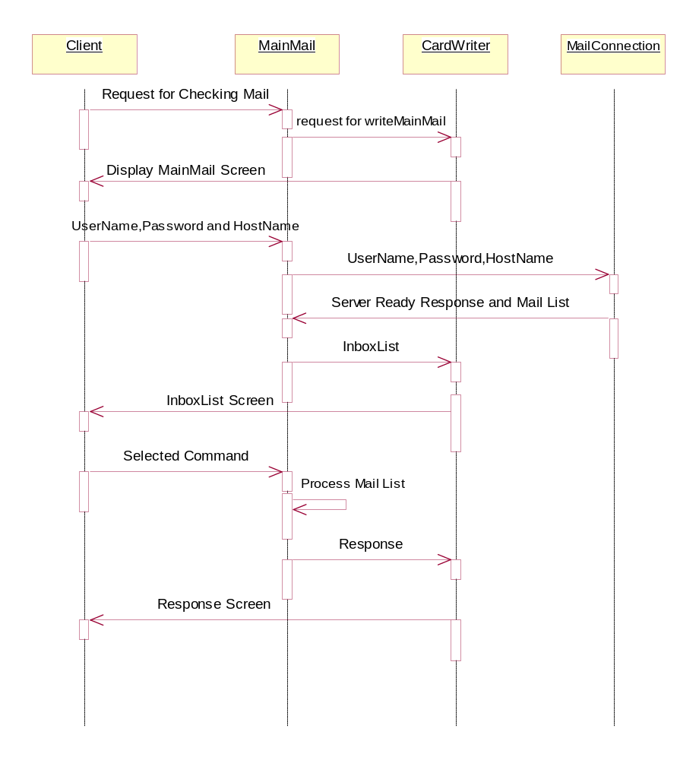

รูปที่ 3.23 แสดงลำดับการทำงาน ( Sequence Diagram )

3.2.4 การเขียนโปรแกรมสำหรับ Check Mail System
ในการเขียนโปรแกรม สำหรับตรวจสอบจดหมายนั้น ต้องใช้ความรู้เรื่อง Socket Programming และ POP 3 Server รวมทั้ง Java Servlet ซึ่งทั้งหมดนี้ ได้อธิบายไว้แล้ว ในบทที่ 2 หัวข้อที่ Xxa ซึ่งสามารถอธิบายได้ โดยพิจารณาออปเจกต์ MainMail เป็นหลักดังนี้

ออปเจกต์ MainMail
ดังที่ได้แสดงไว้ใน Object Diagram จะเห็นได้ว่า MainMail มี การทำงานที่สำคัญคือ
- doPost เป็นส่วนสำคัญ ในการรองรับคำรองขอจากไคลเอนท์ ดังที่ได้อธิบายไว้ในบทที่ 2
หัวข้อที่ xxx ซึ่งใน MainMail นี้ เมื่อได้รับคำร้องขอจาก ไคลเอนท์ แล้ว ก็จะทำการตรวจ
สอบ ค่าพารามิเตอร์บางค่า ที่ส่งมาจากไคลเอนท์ เพื่อทราบข้อมูลที่จำเป็น ซึ่งข้อมูลที่จำเป็นใน
ที่นี้คือ “DoWhat”

การจะรับค่าพารามิเตอร์ ในที่นี้ ใช้คำสั่งของ Session ดังนี้
String DoWhat = req.getParameter("DoWhat");
เมื่อ doPost รับค่าพารามิเตอร์ DoWhat มาแล้ว ก็จะทำการตรวจสอบว่า จะต้องเรียกคำสั่ง หรือ ทำอะไรต่อไป โดยค่าพารามิเตอร์ของ DoWhat ที่เป็นไปได้มีดังนี้
- writeMainMail
เมื่อค่าพารามิเตอร์ของ DoWhat มีค่าเป็น “writeMainMail” doPost ก็จะทำการเรียก writeMainMail Method ซึ่งเป็นส่วน ที่ใช้เตรียม WML Page ซึ่งเป็นหน้าแรก ที่เริ่มเข้าสู่การใช้บริการตรวจสอบจดหมาย ดังรูปที่ xxx ซึ่ง writeMainMail นี้ จะเรียกใช้ writeHeader ซึ่งเป็น method ที่จะถูกเรียกใช้ทุกครั้ง ที่มีการเตรียม WML Page
writeMainMail method จะมีลักษณะโครงสร้างดังนี้
public void writeMainMail(ServletOutputStream out) throws IOException
{
writeHeader(out);
//
//
}
- CheckMail1 เรียก prepareList1 method และ prepareList2 method เพื่อทำการสร้าง WML Page สำหรับอ่านข้อความของจดหมาย
else if (DoWhat.equals("CheckMail1"))
{
PrepareList1(MailCount,session);
String CurrentDeckString = req.getParameter("CurrentDeck");
Integer CurrentDeckInteger = Integer.decode(CurrentDeckString);
int CurrentDeck = CurrentDeckInteger.intValue();
try
{ PrepareList2(out,InboxList,session,CurrentDeck); }
catch (Exception Err)
{ System.out.println("Error = "+Err); }
}
-- CheckMail2 เรียก prepareList2 สำหรับสร้าง WML Page ที่ไม่ใช่ชุดจดหมายข้อความ 1- 5
else if (DoWhat.equals("CheckMail2"))
{
String CurrentDeckString = req.getParameter("CurrentDeck");
Integer CurrentDeckInteger = Integer.decode(CurrentDeckString);
int CurrentDeck = CurrentDeckInteger.intValue();
try
{ PrepareList2(out,InboxList,session,CurrentDeck); }
catch (Exception Err)
{ System.out.println("Error = "+Err); }
}
- prepareList1 จะทำการคำนวณหา จำนวนของ Deck ที่ต้องมี , จัดเก็บจำนวนจดหมายทั้งหมด ลงในตัวแปรของ session , จำนวนจดหมายที่มีในแต่ละ Deck
- prepareList2 จะทำการเตรียมเนื้อหา สำหรับการแสดงข้อความจดหมายแต่ละฉบับ

3.2.5 การทดสอบนำ Check Mail System มาใช้งาน
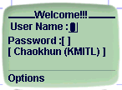1. เมื่อเรียก Check Mail จะเข้าสู่หน้าจอหลัก

รูปที่ 3.24 แสดงหน้าจอแรกที่เข้าสู่โปรแกรมตรวจสอบจดหมาย

2. ทำการใส่ User Name , Password และ เลือก Mail Server
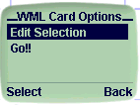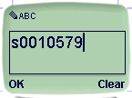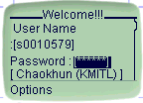
รูปที่ 3.25 รูปแสดงการใส่ข้อมูลของผู้ใช้

3. ทำการเลือก Options และ Go!! เพื่อสั่งให้ MainMail รับจดหมายจาก เซิร์ฟเวอร์
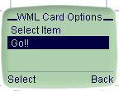

รูปที่ 3.26 เลือก Go!! เพื่อให้ MainMail ทำการติดต่อกับเซิร์ฟเวอร์
4. จะขึ้นหน้าจอแรกของตู้จดหมาย โดยการส่ง WML Page จาก เซิร์ฟเวอร์มายังไคลเอนท์ จะส่งมา
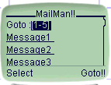ทีละ 5 การ์ด ซึ่งจะสังเกตได้จากตรงช่องที่ให้เลือกหมายเลขจดหมาย จะเป็น 1-5 และลำดับต่อไปก็จะเป็น 6-10

รูปที่ 3.27 รูปหน้าจอแสดงตัวเลือกสำหรับเลือกข้อความ
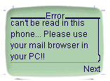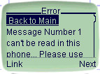5. ตัวอย่างข้อความ ที่ไม่สามารถนำมาแสดงบนหน้าจอโทรศัพท์จำลองได้ เนื่องจากจดหมายมีขนาดใหญ่เกินไป ซึ่งในกรณี ผู้ใช้ต้องใช้เครื่องคอมพิวเตอร์ธรรมดา ในการเปิดอ่านจดหมาย
รูปที่ 3.28 ตัวอย่างแสดงข้อความที่ไม่สามารถอ่านได้

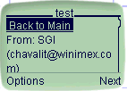6. หากเป็นข้อความที่สามารถอ่านได้จะขึ้นข้อความดังรูป
รูปที่ 3.29 ตัวอย่างข้อความที่สามารถอ่านได้

